Hoạt động nhận biết phân biệt: To – nhỏ
Lớp Nhà trẻ D1- Trường mầm non Hoa Mộc Lan

Hoạt động nhận biết phân biệt kích thước to - nhỏ rất có ý nghĩa đối với trẻ lứa tuổi Nhà trẻ. Thực hiện theo kế hoạch giáo dục của lớp, các cô giáo lớp Nhà trẻ D1 tổ chức cho trẻ hoạt động học: Nhận biết to - nhỏ. Trẻ được cô hình thành khái niệm về kích thước to - nhỏ của 2 đối tượng từ những đồ dùng, đồ chơi gần gũi với trẻ như rổ, bóng, bát, … Trong hoạt động trẻ được thao tác trực tiếp với đồ dùng, đồ chơi giúp trẻ tìm được đồ dùng, đồ chơi có kích thước to - nhỏ theo yêu cầu của cô giáo. Trẻ so sánh được kích thước to - nhỏ của 2 đối tượng. Thông qua việc cô giáo tổ chức trò chơi trẻ được khắc sâu kiến thức. Hoạt động học diễn ra sôi nổi, trẻ tò mò, thích thú khi được thao tác trực tiếp trên đồ vật. Thông qua hoạt động trẻ đã phân biệt được kích thước to - nhỏ của hai đối tượng.
Dưới đây là một số hình ảnh trong hoạt động nhận biết phân biệt To – nhỏ của lớp nhà trẻ D1:

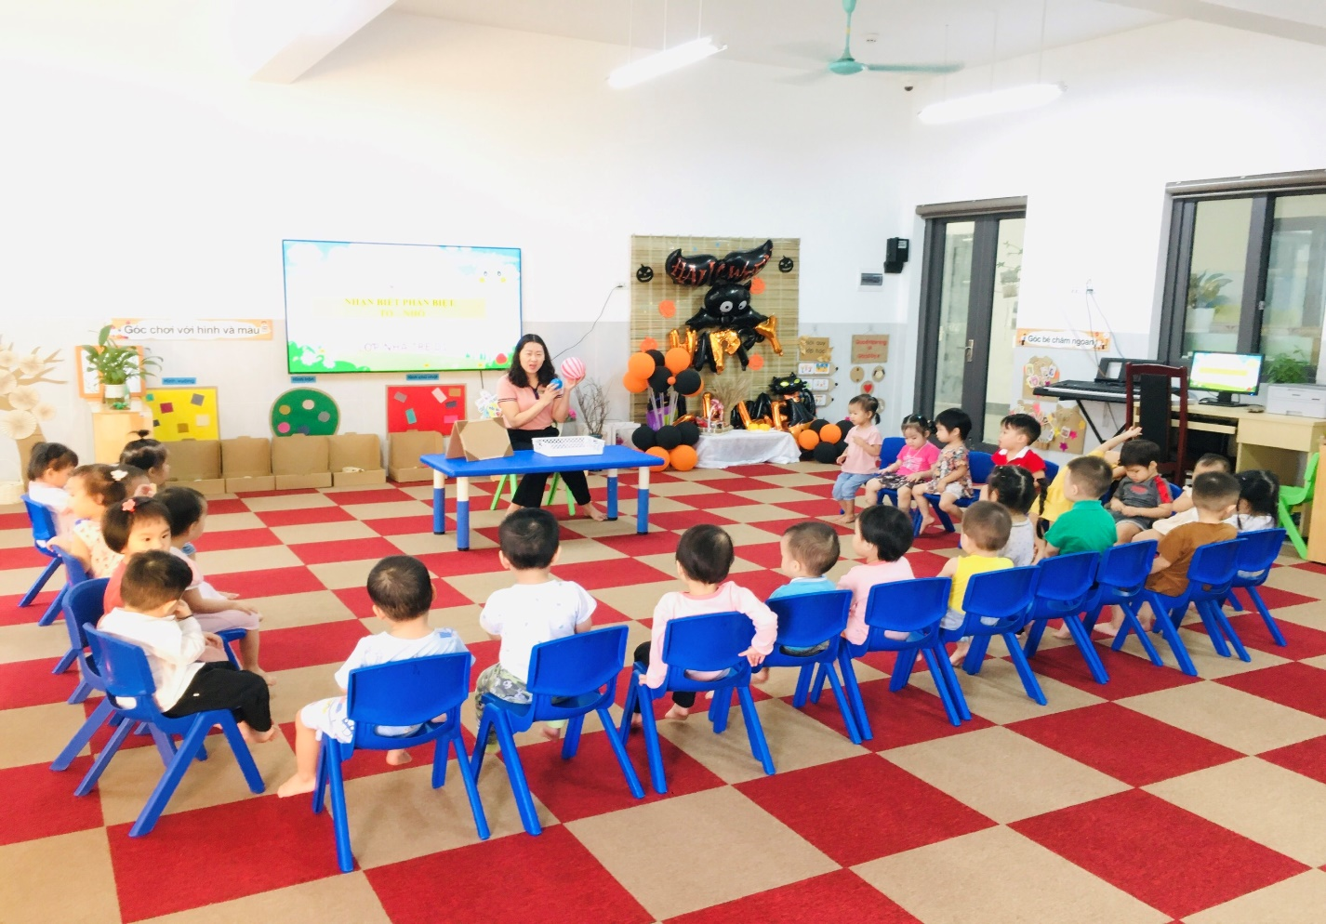

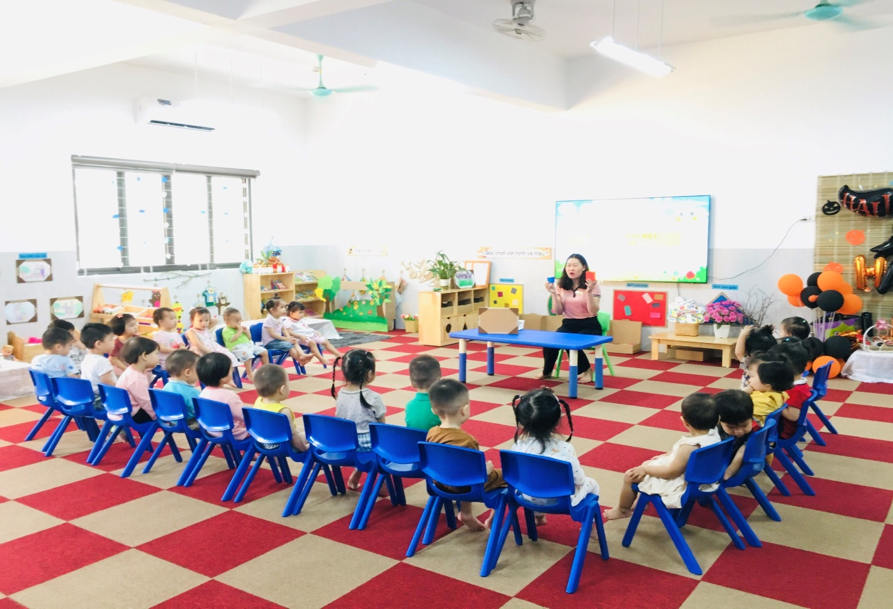

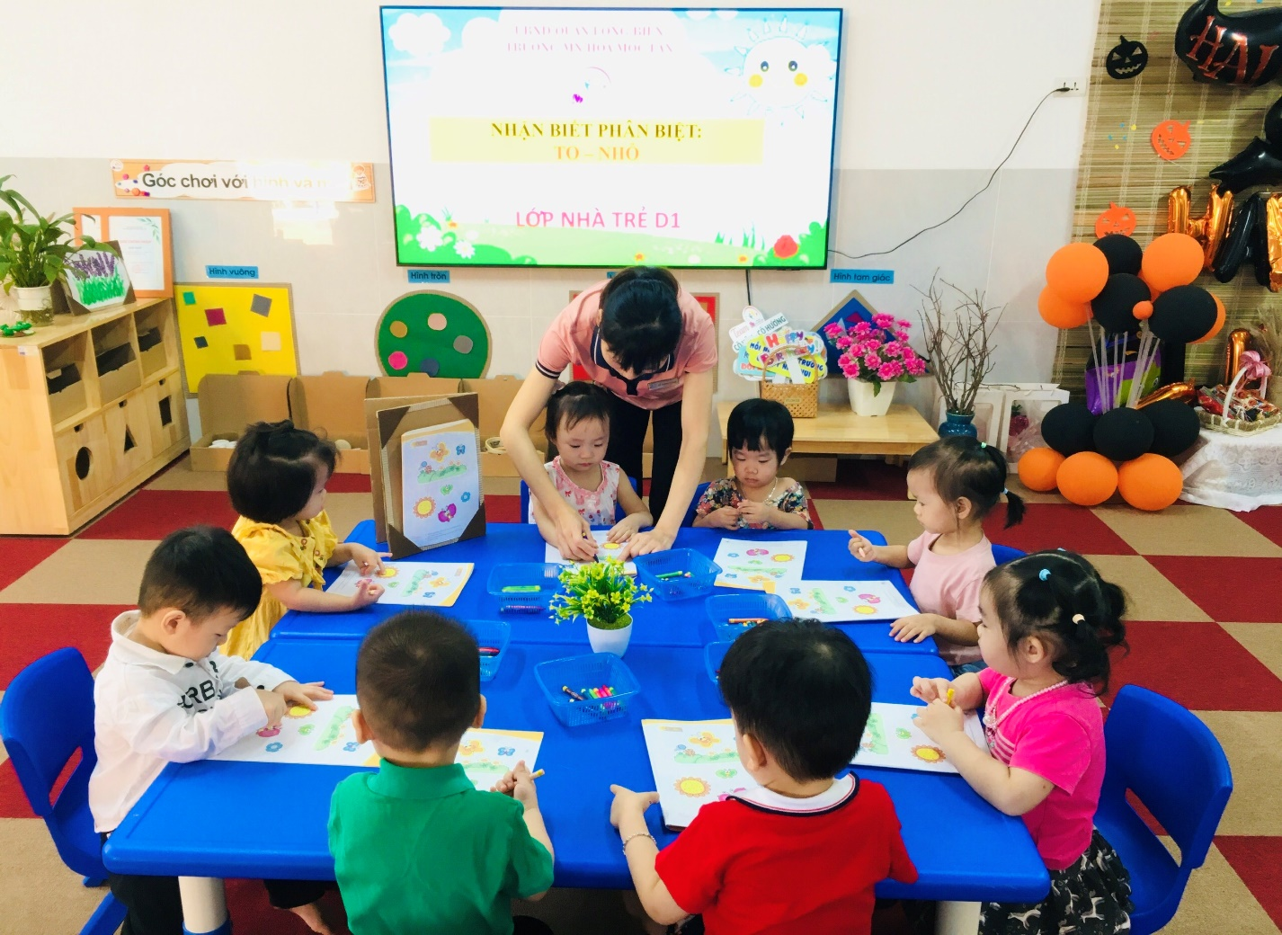

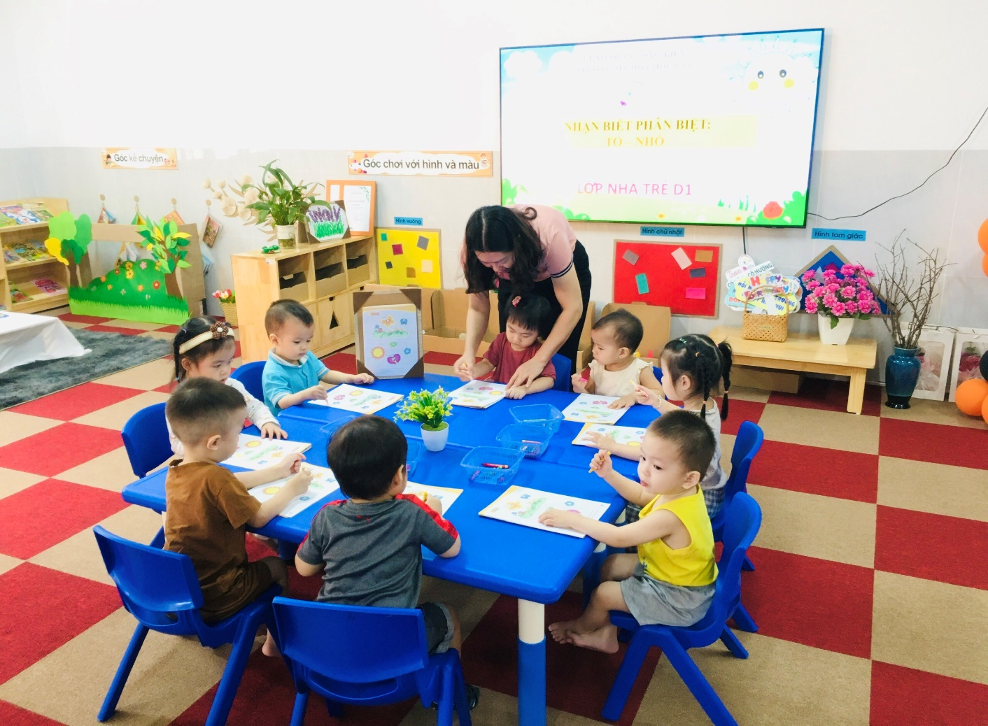
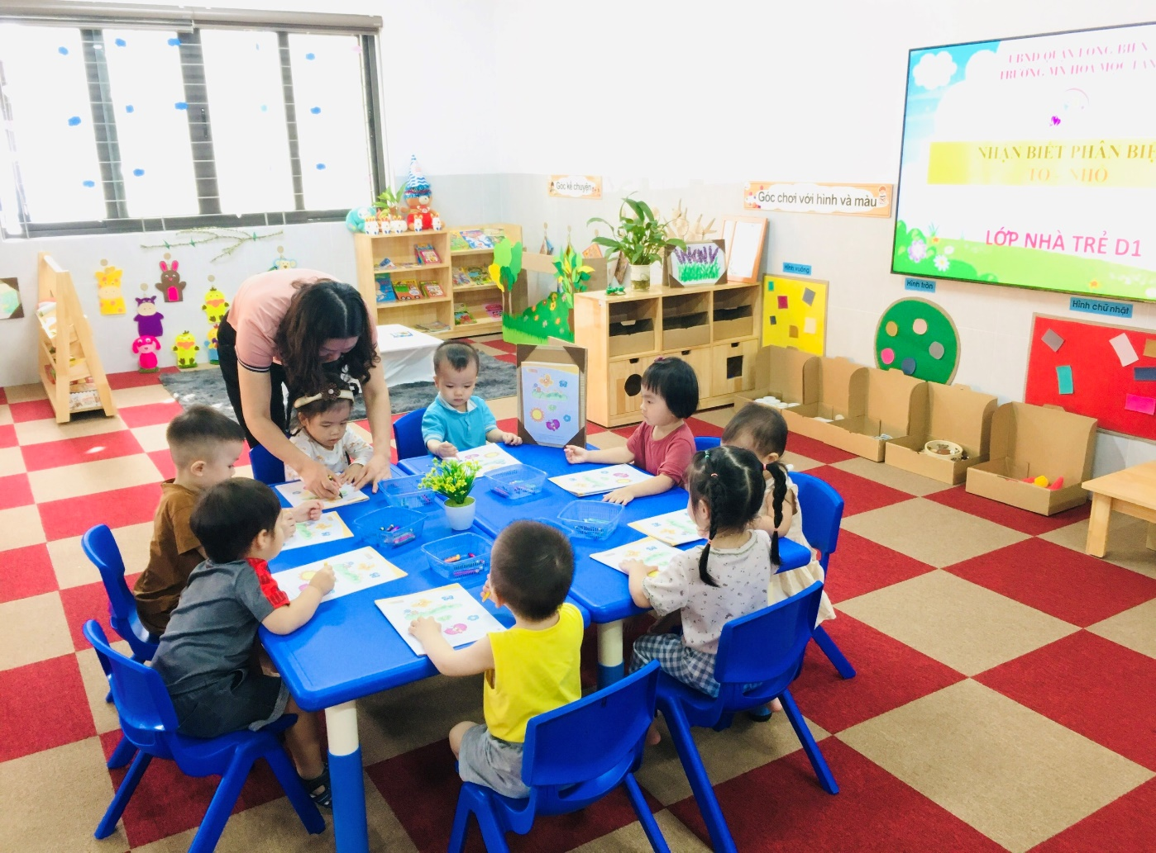
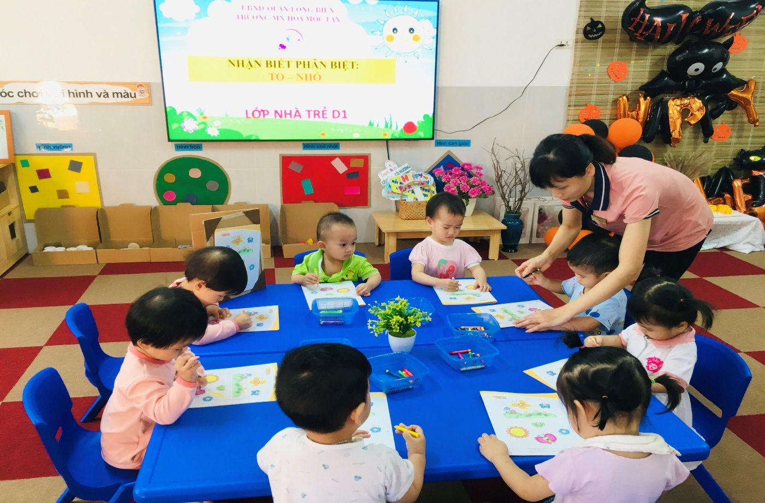

Long Biên, ngày 1 tháng 11 năm 2023
NGƯỜI DUYỆT TIN NGƯỜI VIẾT TIN
HIỆU TRƯỞNG

Trần Thị Thanh Thủy Đỗ Thanh Hương

